DataQuest智能体

产品定位
DataQuest智能体（数据探针）是基于大语言模型的L3-L4级AI Agent系统，采用Function Calling前沿技术架构，由云南水利水电职业学院人工智能学院郭超老师团队开发。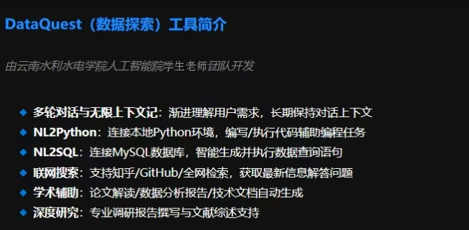

核心功能
• 智能对话：多轮对话、自然语言交互、智能记忆
• 数据分析：NL2Python，自动生成代码执行，支持数据清洗、统计分析、机器学习
• 数据库操作：NL2SQL，智能生成SQL查询，支持MySQL数据库管理
• 联网搜索：多平台检索，获取最新技术信息和学术资料
• 学术研究：论文解读、报告生成、深度调研

教育应用场景

高校教学数据分析
• 成绩分析自动化：排名分析、科目对比、及格率评估、能力画像
• 深度洞察：分数分布、教学效果差异、能力均衡性、风险预警
• 决策支持：教学改进建议、课程优化、学习路径推荐
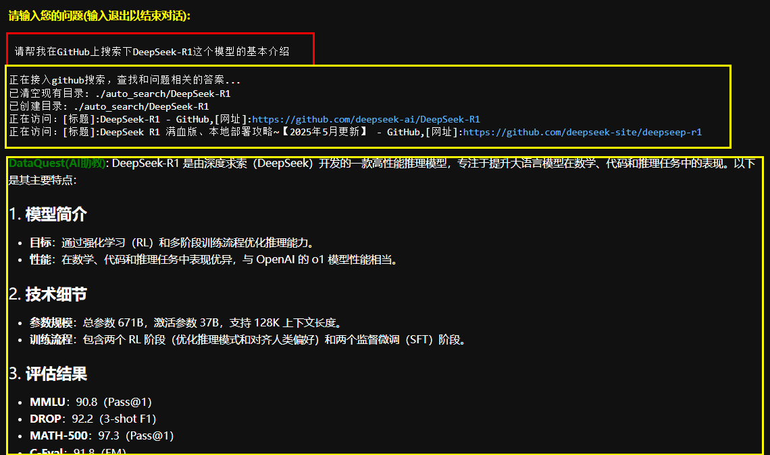

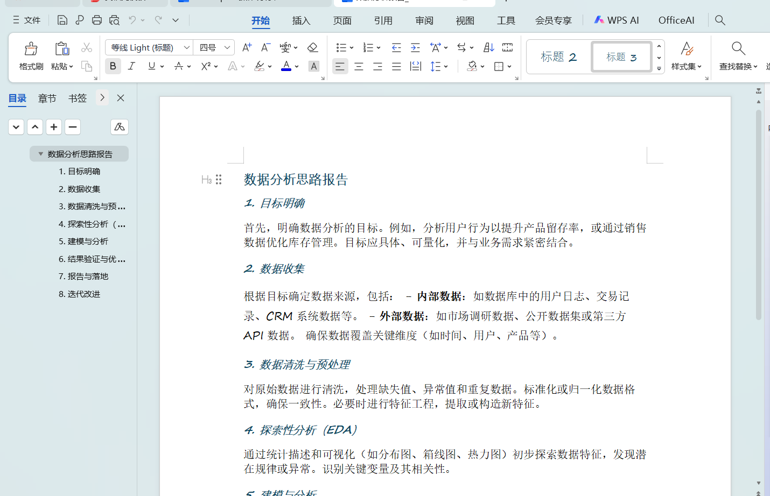应用价值
• 效率提升：将2-3小时分析压缩至5分钟
• 深度洞察：发现人工难以察觉的数据规律
• 专业可视化：自动生成柱状图、折线图、雷达图、热力图
• 决策支持：提供具体可操作的教学改进建议

技术优势
• 架构先进：Function Calling + AGI分级，扩展性强
• 智能程度高：全流程AI驱动，降低使用门槛10倍以上
• 数据安全：本地化部署，数据完全可控
• 可视化专业：多图表类型支持，直观呈现分析结果

产品价值
通过AI Agent技术重塑数据探查方式，为教育领域提供智能化、自动化、易用化的数据探索体验，推动数字化转型。

